**Bonsai Store**

**Autori: Federico Risoli-Elia Candida**

**Requisiti**

Il progetto consiste in un sito di e-commerce per un negozio di bonsai. Gli utenti non registrati possono visualizzare il catalogo dei prodotti e registrarsi, mentre quelli registrati possono acquistare le piante desiderate. Inoltre, gli utenti registrati possono accedere alla cronologia dei propri ordini.

Il negoziante, in qualità di amministratore, ha accesso a funzionalità esclusive. In particolare, il sistema offre la sezione "Insight" che consente di visualizzare statistiche e informazioni relative ai prodotti e alle vendite. Le informazioni fornite includono i prodotti più venduti, i prodotti meno venduti, il prezzo medio pagato dagli utenti, i guadagni dall'inizio dell'anno, il prodotto più costoso e il prodotto più economico.

Inoltre, l'amministratore può aggiungere, modificare o rimuovere i prodotti dal catalogo e, se necessario, può anche acquistare e visualizzare gli ordini.

**Requisiti Riassunti**

Utenti

* Utenti possono comprare il bonsai.
* Utente può registrarsi
* gli utenti per comprare devono essere loggati altrimenti possono solo sfogliare il catalogo
* utente può visualizzare i prodotti in promozione
* utente può visualizzare storico ordini

Admin

* l’amministratore può aggiungere, togliere e modificare i prodotti
* l’amministratore/negoziante deve avere una panoramica completa sulle vendite
  + Insight
    - Prodotto migliore
    - Prodotto peggiore
    - prodotto con prezzo più alto
    - prodotto con prezzo inferiore
    - prezzo medio pagato dagli utenti
    - guadagno totale da inizio anno
* l’amministratore può visualizzare gli ordini

**Schema E/R**

**Schema E/R Semplificato**

**Schema Logico**

utenti(username , password ,nome ,cognome, indirizzo, datanascita)

prodotti(id, nome, prezzo, nomeimg)

acquisti(usr*, idprod*, data)

usr , idprod devono rispettare il vincolo di integrita’ referenziale con username e id

**Manuale di Utilizzo**

Utente

* Registrazione
* Login
* Comprare un Bonsai
* Storico Ordini
* Logout

Negoziante

* Login
* Gestione prodotti
  + Aggiungere un prodotto
  + Modificare un prodotto
  + Rimuovere un prodotto
* Visualizzazione ordini
* Insight (statistiche)

**Utente**

**Registrazione**

1. Nella sezione superiore sul lato destro cliccare su “Registrati”
2. Compilare tutti i campi richiesti
3. 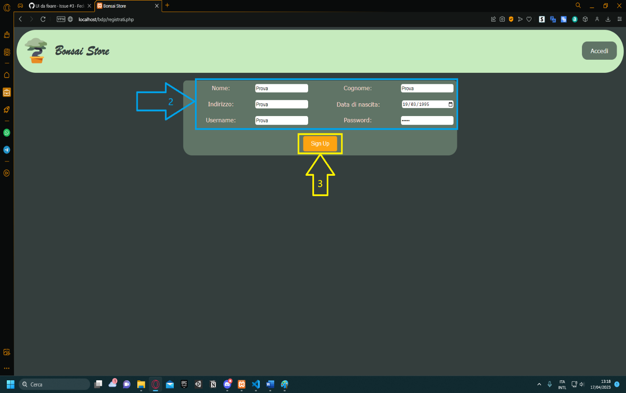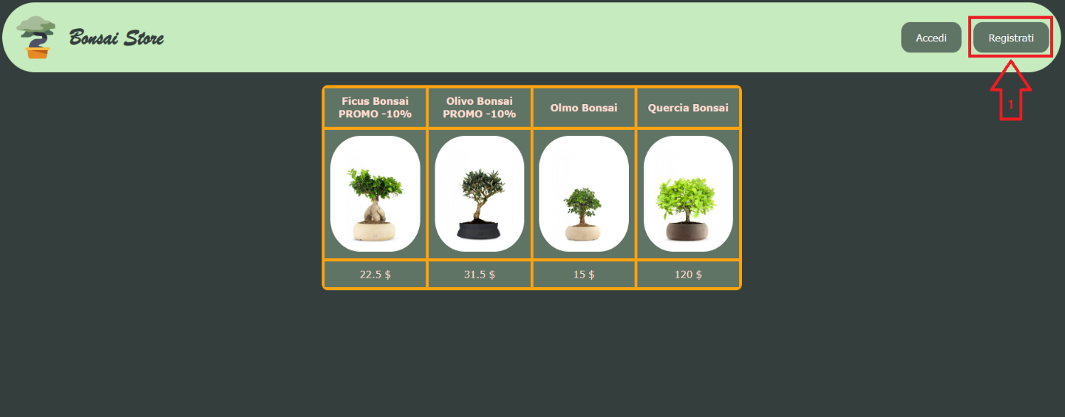 premere su “Sign Up”

**Login**

1. Cliccare su “Login”
2. Compilare i campi richiesti
3. 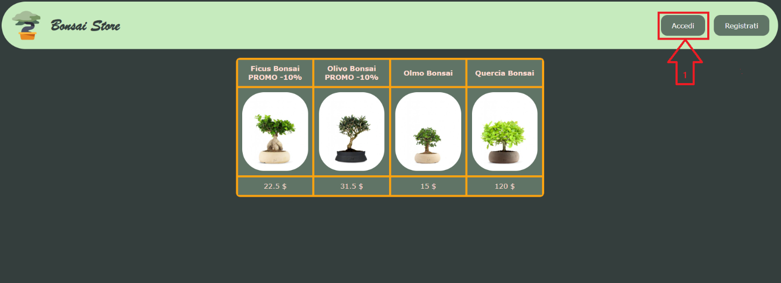Cliccare su “Login”

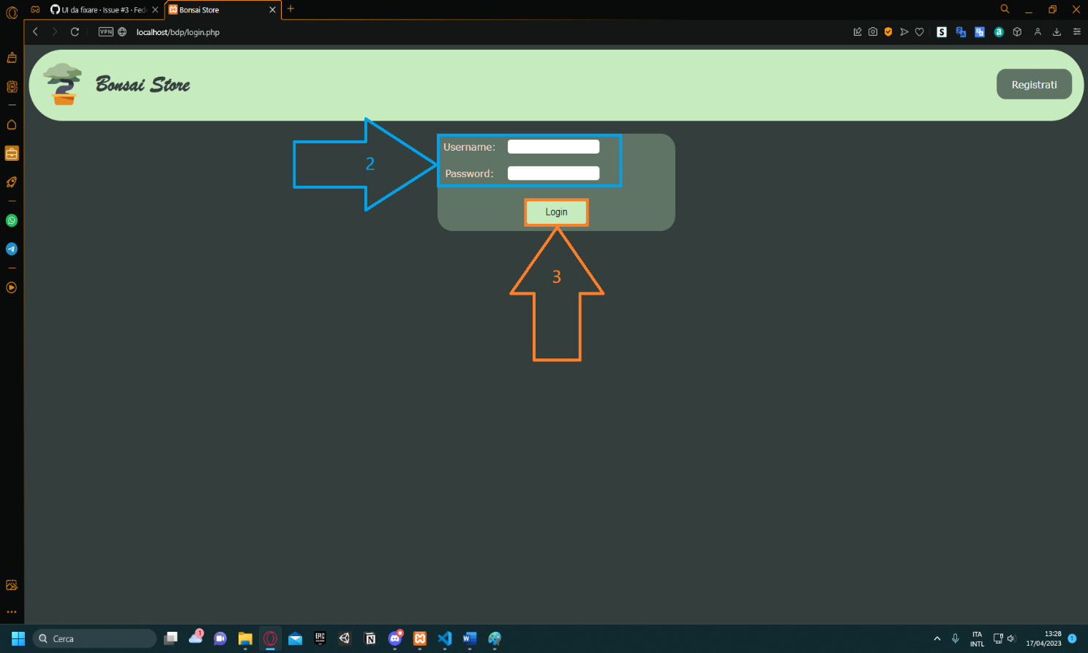

**Comprare un Bonsai**

**Storico ordini**

1. 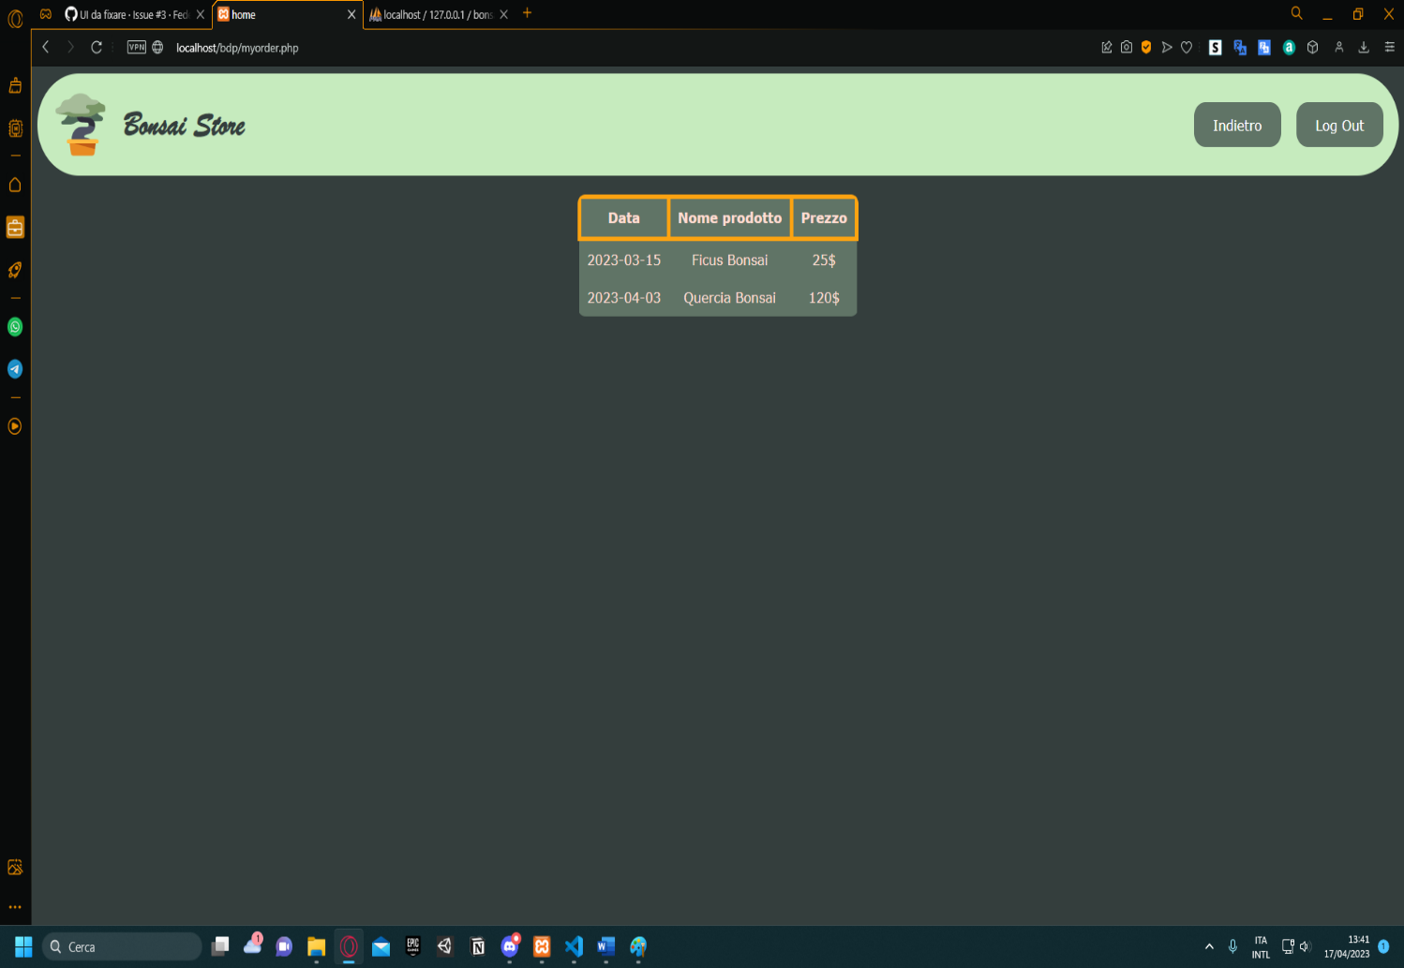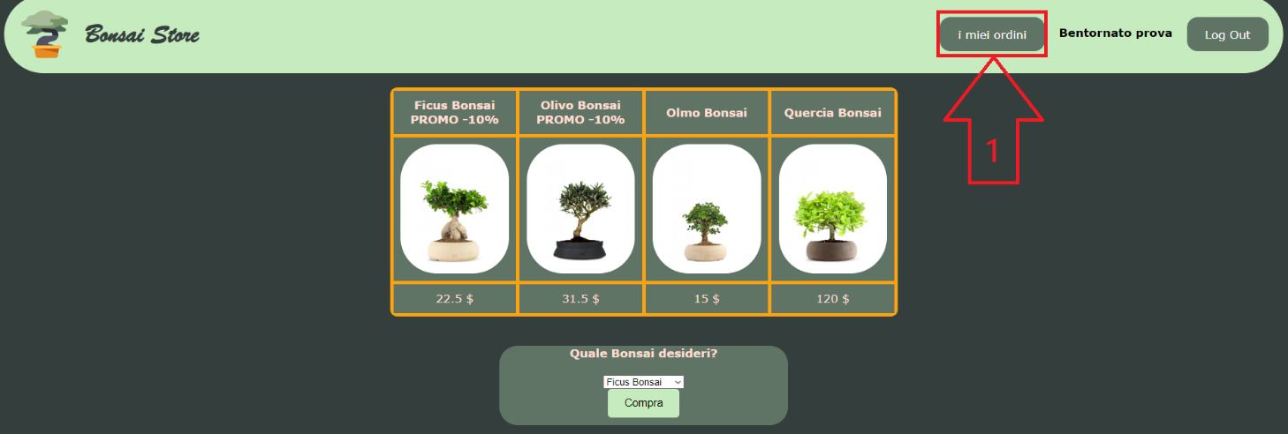Premere su “I miei ordini”

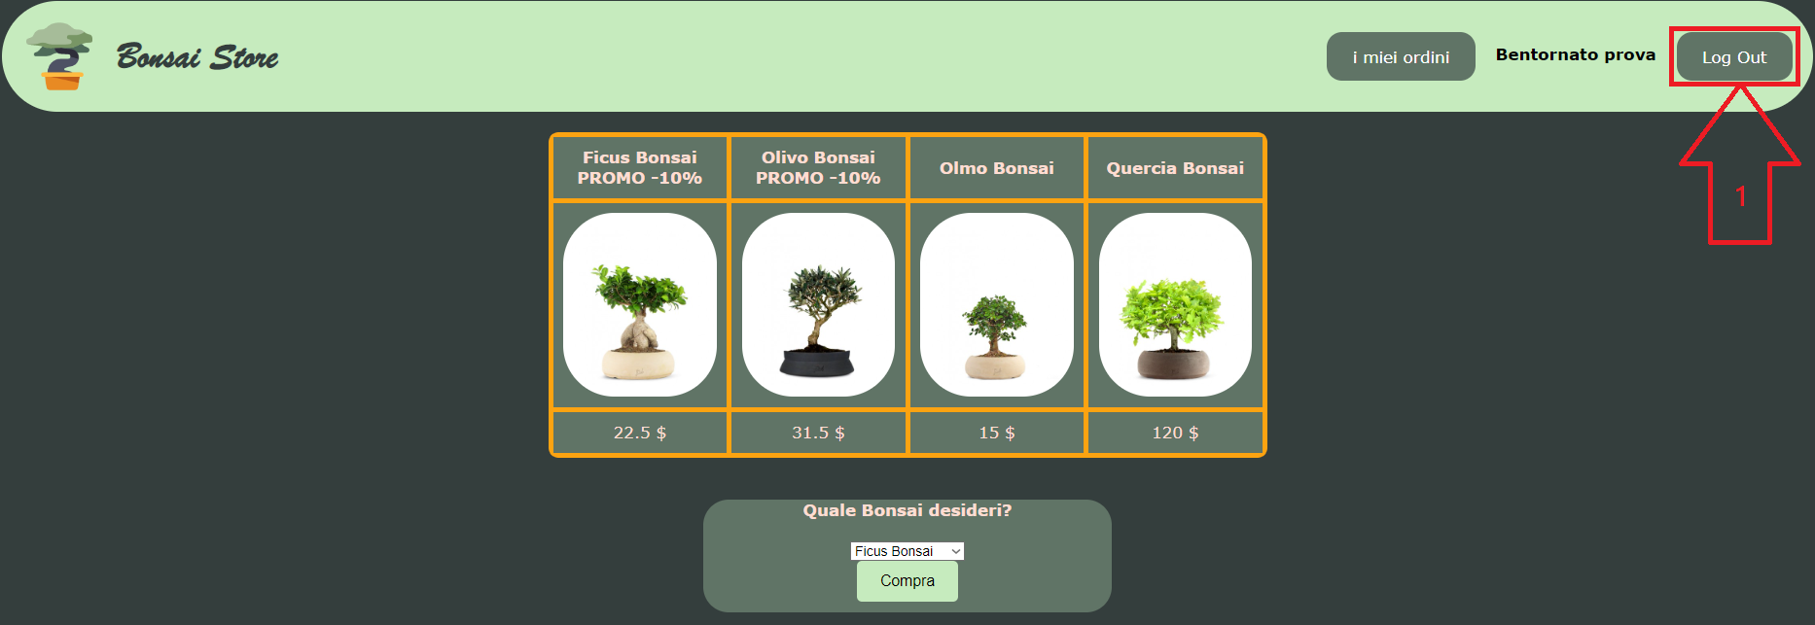**Logout**

1.Premere su “Logout”

Negoziante

**Login (come utente ma con credenziali username “admin” password “admin”)**

**Gestione Prodotti**